**BAB V**

**PENUTUP**

1. **Kesimpulan**

Dari pembahasan pada bab-bab di atas, maka peneliti mengambil kesimpulan sebagai berikut :

1. Faktor yang menyebabkan anak menitipkan orang tua di Panti Sosial Lanjut Usia Harapan Kita Palembang adalah karena 2 (dua) faktor yaitu Pertama faktor ekonomi anak, hal ini dikarenakan anak tidak mampu dalam hal ekonomi, dengan adanya panti sosial sangat membantu anak yang tidak memiliki ekonomi yang baik, perhatian dan waktu untuk memberikan kehidupan yang layak kepada orang tua. Kedua faktor keamanan, yang dimana, dengan orang tua tinggal di panti sosial juga membantu orang tua tersebut untuk mendapatkan perhatian dan keamanan yang baik, dan kebutuhan jasmani rohani mereka juga terpenuhi dengan tinggal di Panti Sosial Lanjut Usia Harapan Kita Palembang.
2. Prespektif *maṣlaḥah* Imam Al-Ghazali menitipkan orang tua di Panti Sosial Lanjut Usia Harapan Kita Palembang termasuk kategori *maṣlaḥah* *ḍaruriyah* karena Rusdiana (60 Tahun) jika tidak dititipkan di panti sosial maka kemudharatan yang didapat lebih besar dari kemaslahatannya seperti bisa mengacam jiwa *(an-nafs)* serta bisa mengancam akal *(al-‘aql)* dan dapat memelihara agamanya *(Ḥifzh Al-Dīn)* jika tinggal di panti sosial tersebut*.* Namun di satu sisi terdapat juga *maṣlaḥah* *ḥajiyah* yang terjadi pada Warlis (79 Tahun) karena ternyata ketika dilihat dari kasusnya tidak termasuk ke kategori *maṣlaḥah* *ḍaruriyah* akan tetapi alasan anaknya kesulitan dalam merawat orang tuanya karena tidak ada waktu, dan digunakan untuk mencari uang demi memenuhi kebutuhan hidupnya, sehingga dia mencari kemudahan dengan cara menitipkannya di Panti Sosial Lanjut Usia Harapan Kita Palembang yang lebih terjamin keamanannya, maka hal tersebut termasuk kategori *maṣlaḥah ḥajiyah.*
3. **Saran**

Berdasarkan kesimpulan di atas, bahwa peneliti akan menyampaikan saran-saran sebagai berikut :

1. Kepada Koordinator Panti Sosial Lanjut Usia Harapan Kita Palembang agar menambahkan program rekreasi outdoor (di luar ruangan) 3 bulan atau 6 bulan sekali untuk para lansia, contohnya jika dilaksnakan di dalam panti maka pihak panti harus mengundang rekreasi dari kebudayaan untuk tampil Di Panti Sosial Lanjut Usia Harapan Kita Palembang, jika dilaksanakan di luar panti para pengurus panti sebaiknya mengadakan agenda keluar 6 bulan sekali ke wisata yang ada di Kota Palembang contohnya Jakabaring Sport City untuk lansia yang masih sehat jasmani maupun rohani. Agenda ini bertujuan untuk meningkatkan kesejahteraan lansia.
2. Kepada Dinas Sosial Provinsi untuk meningkatkan SARPRAS dengan memberikan semua pelayanan yang baik untuk para lansia, baik dari segi sarana dan prasarana untuk merenovasi plafon yang sudah rusak di bagian depan musholah para lansia agar lansia merasakan jaminan kenyamanan dan keamanan yang baik dalam peraturan yang ada sehingga dapat memberikan layanan yang lebih efektif terhadap bimbingan dan pengawasan untuk lansia lebih baik kedepannya sebagaimana yang telah ditetapkan dalam Undang-Undang Nomor 13 Tahun 1998 tentang Kesejahteraan Sosial bagi Lanjut Usia.

**DAFTAR PUSTAKA**

**Al Qur’an dan Hadist**

Kementerian Agama Republik Indonesia, Mushaf Al-Qur’an Tajwid Dan Terjemahan

Imam Hafidz Abi Daud Sulaiman Bin Ash As Al Azdi Assijistani, *Kitab Abu Daud* (Darul Risalah Al-Alamiyah, 202H – 275H.

**Buku :**

A. Shaqar, *Menjadi keluarg Ahli Surga*. Jakarta : Pustaka Progresif, 2015.

Abdu Aziz Ibn Abdurrahman, Ibn Ali, Al Rabiyah, *Adillat Al Tsyri Al Mukhtalaf Fi Al-Ihtijaj Biha,* Muassasat Al Risalat, 1979.

Abidin, Yusuf, *Guru dan Pembelajaran Bermutu*. (Bandung: Rizki Press, 2009.

Abu Hamid Ibn Abdurrahman Ibn Al-Ghazali, *Al-Mustasfa Min ‘Ilmi Al-Ushul.* Jilid II, Libanon : *Dar Al Kutub Al Ilmiyah*, 2010.

Ali, Zainuddin, *Metodelogi Penelitian Hukum.* Jakarta : Sinar Grafika, 2019.

Darmawati, *Ushul Fikih*, Jakarta: Prenamedia Group, 2019.

Djazuli*, Kaidah-Kaidah Fikih* Jakarta :Kencana, 2006.

Hasanuddin, C*akrawala Kuliah Agama*, Surabaya: Al Ikhlas, 1984.

Husain, Ali Tukamini, *Bimbingan Keluarga dan Wanita Islam*, Jakarta: Pustaka Hifayah, 1992.

Ihromi, T.O *Bunga Rampai Sosiologi Keluarga*. Jakarta : Yayasan Obor Indonesia, 1999.

Joedi Effendi, Johny Ibrahim*, Metode Penelitian Hukum*, Depok: Prenada media group, 2018.

Khaeruddin, *Sosiologi Keluarga*. Yogyakarta: Liberty, 1997.

Marchrus, Adib, *Fondasi Keluarga Sakinah.* Jakarta : Subdit Bina Keluarga Sakinah, 2017.

Masturi, Imam dan Supar Malik, *Al-Mustashfa rujukan utama Ushul Fikih Imam Al-Ghazali,* Jakarta Timur: Pustaka Al-Kautsar, 2022.

Muhammad, Said Ramadon Al-Buty, “*iawabit al-Maelaoah fisy Syari’ah al-islamiyah.* 2, lihat Husen Hasan, *Nadzariyatul Maslahah*.

Mundir, *Statistik Pendidikan*. Yogyakarta : Pustaka Pelajar, 2014.

Nasution, *Metode Research.* Jakarta : Bumi Askara, 2014.

Nursapiah, *Metode Penelitian Kualitatif*, Medan, Wal asri Publishing, 2016.

Nursyamsyiah, Yusuf, “Ilmu Penddikan”, Tulunganggung: Pusat Penerbitan dan Publikasi, 2019.

Rahmadi, *Pengantar Metode Penelitian,* Banjarmasin: Antasari Press, 2011.

Santrock, Jonh. W, *Perkembangan Anak. Jilid 2 Edisi Kesebelas*. Jakarta: PT. Erlangga, 2007.

Siyoto, Sandu dan Ali Sodik, *Dasar Metodologi Penelitian*, Yogyakarta: Literasi Media Publishing, 2015.

Soekanto, Soerjono, *Pengantar Penelitian Hukum*. Jakarta : Rajawali Press, 2015

Soekanto, Soerjono, Sri Mamudi, *Penelitian Hukum Normatif Suatu Tinjauan Singkat,* Jakarta : Raja Grafindo Persada, 2015.

Suardiman, Partini Siti, *Psikologi Usia Lanjut,* Yogyakarta: Gadjah Mada University Press, 2018.

Suardiman, Partini Siti, *Psikologi Usia Lanjut,* Yogyakarta: Gadjah Mada University Press, 2018.

Sugiono, *Metode Penelitian Kuantitatif, Kualitatif Dan R&D.* Bandung: Alfabeta, 2013.

Sunarty, Kustiah. *Pola Asuh Orang Tua dan Kemandirian Anak.* Makasar : Edukasi Mitra Grafika, 2015.

Umbara, Citra “*Undang-undang Republik Indonesia Nomor 23 Tahun 2004 Tentang Penghapusan Kekerasan Dalam Rumah Tangga*”, Bandung : Citra Umbara, 2017.

**Jurnal/ Skripsi**

Abdullah, Jordan, “*Penitiapan Orang Tua Oleh Anak Di Panti Sosial Perspektif Undang-Undang Penghapusan Kekerasan Dalam Rumah Tangga (Studi Kasus Panti Pelayanan Sosial Lanjut Usia, Sudagaran, Banyumas)”.* (Skripsi : Jurusan Hukum Keluarga Islam, 2019).

Aisyah, Nur, *Maslahah Menurut Konsep Imam Ghazali,* Makasar : Jurnal Syariah dan Humum Vol 19 No 1, Juli 2020.

Anwar, Zainul, “*Pemikiran Ushul Fikih Al-Ghazali Tentang Al-Maslahah Al- Studi Eksplorasi terhadap Kitab al-Mustashfa Karya Al-Ghazali*), dalam *Jurnal Fitroh*, Vol. 1 No. 1, 2015.

Azhari, Ari, Ahmad Bahauddin dan Rafly Fasya, “Manajemen keluarga sebagai persiapan menuju keluarga sakinah” Jurnal Usroh, Vol. 6, No. 2 Desember 2022.

Darul, Faizin, “*Memahami Konsep Maslahah Imam Al-Ghazali dalam Pelajaran Ushul Fikih*”, dalam Jurnal Mudarrisuna, Vol. 9 No. 2, 2019.

Fahimah, Iim *Kewajiban Orang Tua Terhadap Anak Dalam Perspektif Islam.* Jurnal Hawa, Vol 1 No 1, 2019.

Fitriyana, Rosa dan Mohamad Faisal Aulia, “Hak asuh anak *(Hadanah)* bagi ibu pasca perceraian kedua menurut imam malik” Jurnal Usroh, Vol 6. No.2 2022.

H.E. Syibli Syarjaya, “*Teori Maslahah Dalam Prespektif Imam Malik*” Jurnal IAIN Parepare, vol. 3 No. 2 Desember 2009.

Iim Fahimah, *Kewajiban Orang Tua Terhadap Anak Dalam Perspektif Islam.* Jurnal Hawa, Vol 1 No 1, 2019

Isnaini, M Aji, “Pandangan Islam terhadap penentuan akhlak manusia menurut nash” Jurnal Usroh, Vol. 3, No.1 Juni 2017.

Marjohan, *Perlindungan Hukum Terhadap Orang Sosial Di Panti (Studi Kasus Di Panti Sosial Kota Palembang),* Palembang : Jurnal Nurani Vol 18 No 2, Desember 2018.

Riana, Devi, Qodariah Barkah, dan Sandy Wijaya, *Analisi Nilai Kemaslahatan Dalam Pemberian Hak Asuh Anak Yang Belum Mumayyiz Kepada Ayah Pasca Perceraian (Studi Putusan Nomor 1365/PDT.G/2021/PA.PLG),* Palembang : Jurnal Riset Indragiri Vol 3 No 1, Desember 2024.

S. Bahri, *Nafkah Kepada Orang Tua Dalam Pandangan Hukum Islam* Studi Kajian Hadits Tamlik Jurnal Hukum Samudra Keadilan Vol 11 No 2, 2016.

Sari “*Kewajiban Alimentasi yang tidak dilaksanakan oleh orang tua terhadap anaknya dalam prespektif hukum positif*” Jurnal Kertha Semaya 10, No. 3, 2022.

Sari, Yuni Kartika*, “Penitipan Orang Tua Oleh Anak Di Panti Sosial Tresna Werdha Bengkulu Prespektif Maslahah ”.* (Skripsi,: Program Studi Hukum Keluarga Islam, 2021).

Umar, Munirwan, *Peran Orang Tua Dalam Peningkatan Prestasi Belajar Anak,* Jurnal Edukasi Vol 1, UIN Ar-Raniry Banda Aceh, 2015.

Wijaya, Sandy, “*Reinterpretation Of The Kafa‟Ah Conceptinjasser Auda‟S Perspective”* Jurnal Nurani Vol 21 No 2 Desember 2021.

Wulan, Kusuma Wardani, *Analisis Faktor Penyebab Lanjut Usia Tinggal Di Panti Werdha*, (Skripsi Sarjana, Fakultas Teknik Universitas Negeri Jakarta, 2015).

**Web**

Aisyah, Siti dan Ahmad Hidir, “*Kehidupan Lansia Yang Dititipkan Keluarga Di Panti Sosial Tresna Wardha Khusnul Khotimah Pekanbaru”.* Jurnal Online Mahasiswa Fakultas Ilmu Sosial dan Ilmu Politik Universitas Riau, 2014Diakses pada 30 April 2023,<http://jom.unri.ac.id/index.php/JOMFSIP/article/view/2290>.

[https://kapilerindonesia.com/kabar_panti/detail/2169 Dikutip dari dinsos.jogjaprov.go. id/](https://kapilerindonesia.com/kabar_panti/detail/2169%20Dikutip%20dari%20dinsos.jogjaprov.go.%20id/) Sabtu 05 Januari 2024.

<https://kbbi.web.id/>

Mustinda, Lusiana. *“Tiga Amalan Yang Dicintai Allah Swt, Jangan Sampai Lewat”,* Berita DetikNews (Feb 2021).Diakses pada 26 Mei 2023, <https://news.detik.com/berita/d-5366835/3-amalan-yang-dicintai-allah-swt-jangan-sampai-terlewat>

**Peraturan Undang-Undang**

Pasal 5 ayat (2) Undang-Undang Nomor 13 Tahun 1998 Tentang Kesejahteraan Lansia

Pasal 7-8 Undang-Undang Nomor 13 Tahun 1998 Tentang Kesejateraan Lansia

**LAMPIRAN**

Foto Bersama Koordinator Panti Sosial Lanjut Usia Harapan Kita Palembang

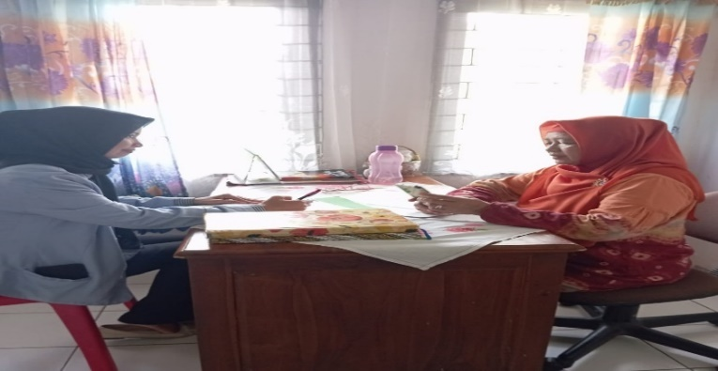

Foto Bersama Staf Panti Sosial Lanjut Usia Harapan Kita

Palembang

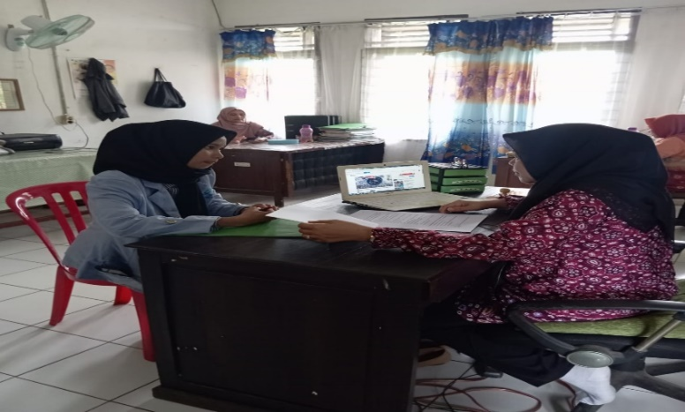

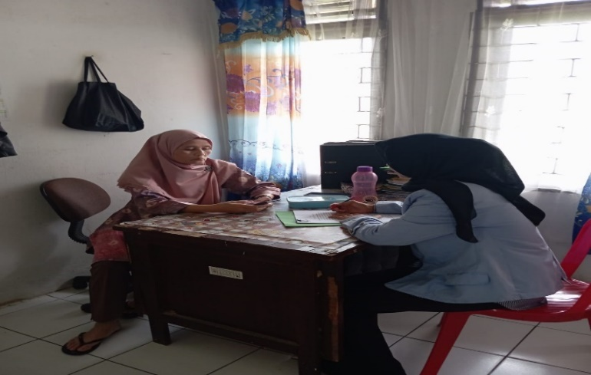

Foto Bersama Pengurus Yang Tinggal Di Panti Sosial

Lanjut Usia Harapan Kita Palembang

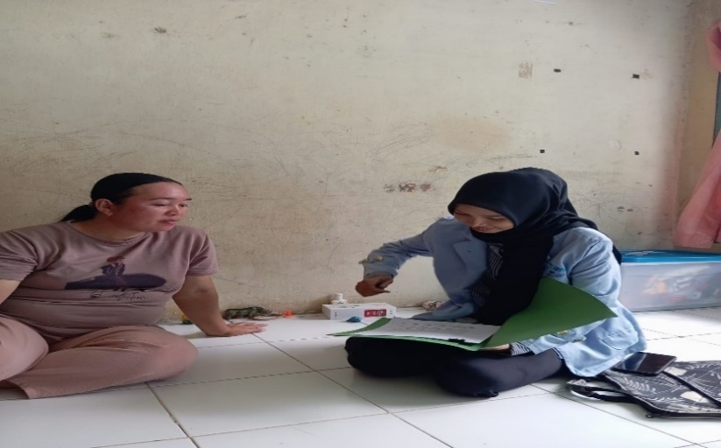

Foto Bersama Lansia yang dititipkan oleh Anaknya di Panti Sosial Lanjut Usia Harapan Kita Palembang

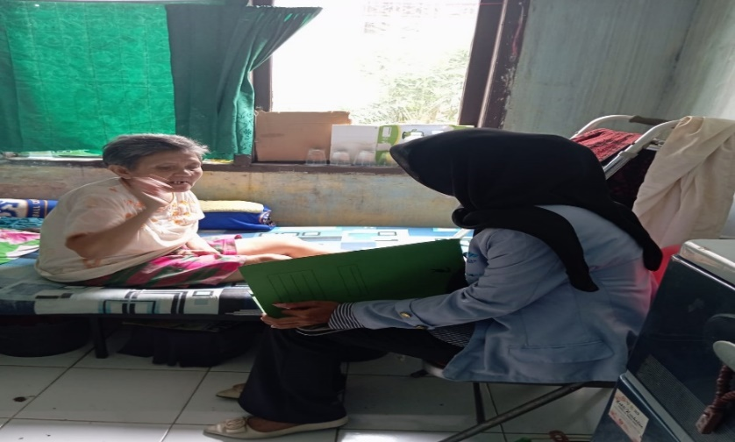

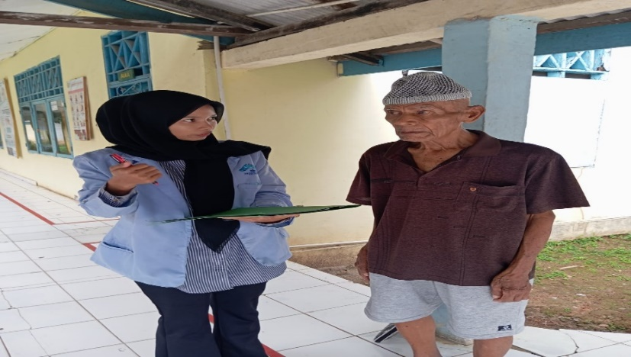

Foto Bersama Anak Yang Menitipkan Orang Tua

Di Panti Sosial Lanjut Usia Harapan Kita Palembang

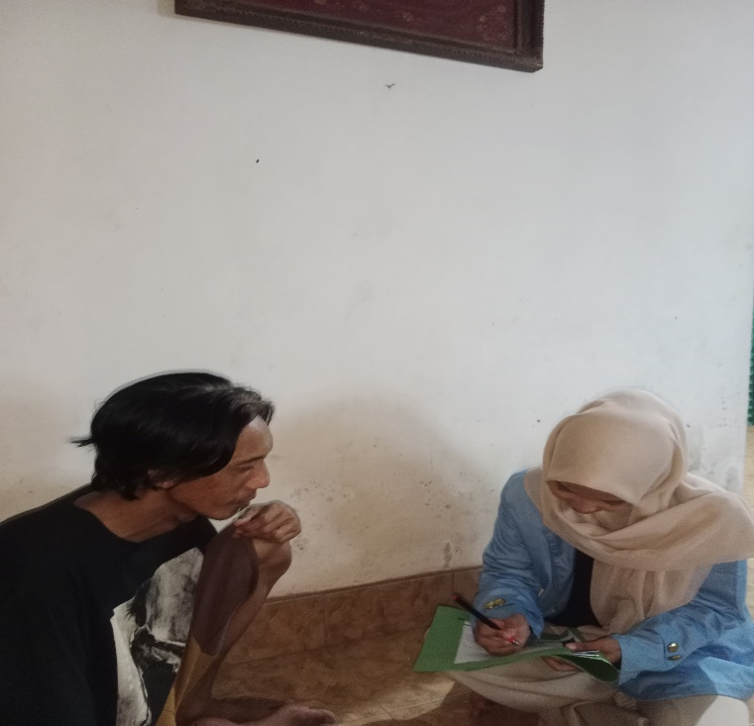

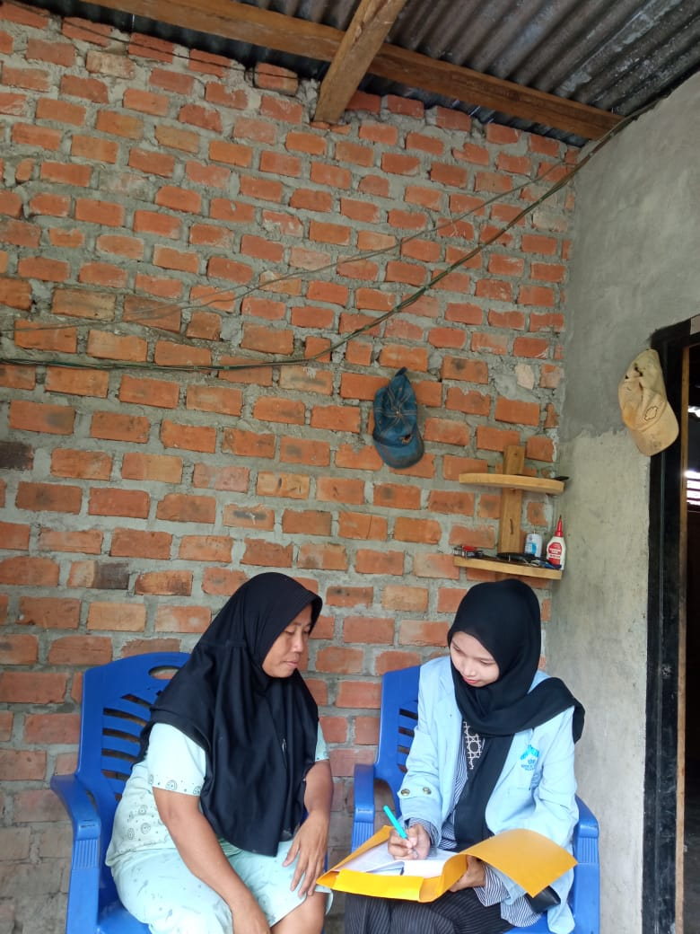

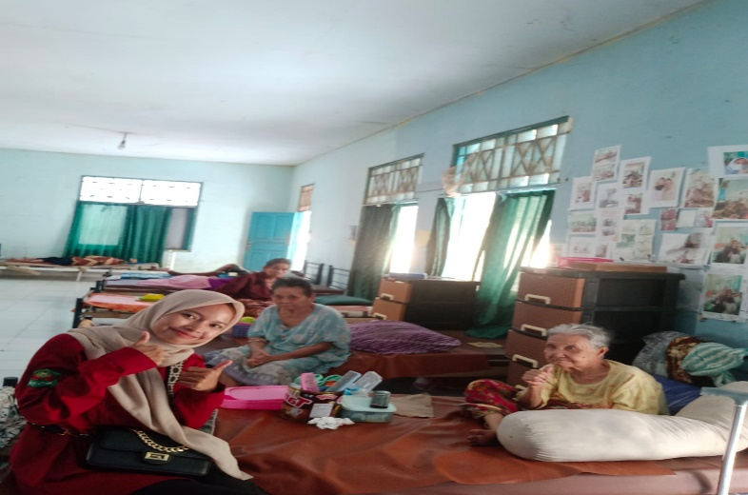

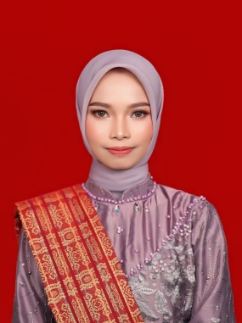**DAFTAR RIWAYAT HIDUP**

1. Identitas Diri

Nama : Ulya Nurul Khasanah

Tempat/Tanggal Lahir : Pagar Ayu, 09 Maret 2001

NIM/Prodi : 2030101155/ Hukum Keluarga Islam

Alamat : Dusun II RT 01 RW 02 Desa Pagar Ayu  
 Kec. Megang Sakti Kab. Musirawas

No Telp/HP : 0812-3734-6104

Email : ulyanurulrf09@gmail.com

1. Nama Orang Tua

Nama Ayah : Muslihin

Nama Ibu : Yuli Sudiarti

1. Pekerjaan Orang Tua

Ayah : Petani

Ibu : Ibu Rumah Tangga

1. Riwayat Pendidikan
2. SDN 2 Sungai Dangku lulus tahun 2013
3. SMP Negeri Pagar Ayu lulus tahun 2016
4. MA Al-Madani Lubuklinggau lulus tahun 2019
5. UIN Raden Fatah Palembang
6. Prestasi Penghargaan
7. Penerima Beasiswa PT PELINDO Tahun 2022
8. Sebagai PRESENTER Kegiatan Internasional Seminar on Social Humanities and Malay Islamic Civilization (ISSHMIC) Tahun 2022
9. Delegasi Berkas Terbaik Penyisihan Kompetisi Peradilan Semu Tingkat Nasional se-PTKIN Indonesia (SFNMCC) Tahun 2022
10. Juara III Kategori Saksi Kompetisi Peradilan Semu Tingkat Nasional se-PTKIN Indonesia (SFNMCC) Tahun 2023
11. Riwayat Organisasi
12. Himpunan Anggota Pergerakan Mahasiswa Islam Indonesia (PMII) Tahun 2020
13. Himpunan Anggota Chit-Chat Tahun 2021-2023
14. Himpunan Anggota PKK (Pusat Kajian Konstitusi) Tahun 2023

Palembang, 07 Juni 2024

|  |
| --- |
| Ulya Nurul Khasanah  NIM. 2030101155 |